Thực hiện các phép truy vấn aggregation trên collection movies:

1. Đếm tổng số các document movies ($count)

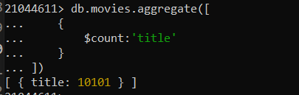

2. Xuất các document movies theo năm, tính tổng số film trong mỗi năm

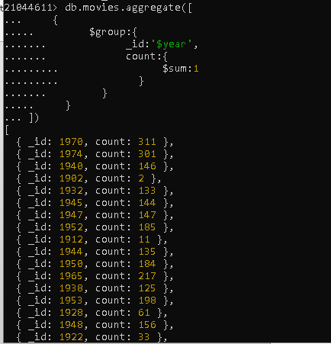

3. Xuất các document movies theo năm, tính tổng số film trong mỗi năm, sau đó sắp xếp

tăng.

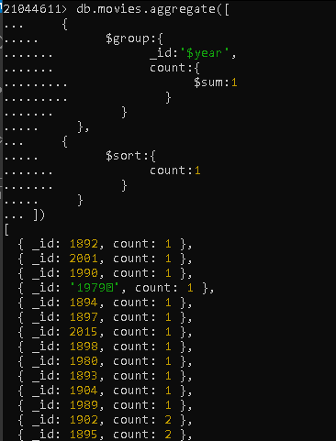

4. Xuất các document movies theo năm, sau đó sắp xếp theo thứ tự giảm dần dựa trên

số lượng.

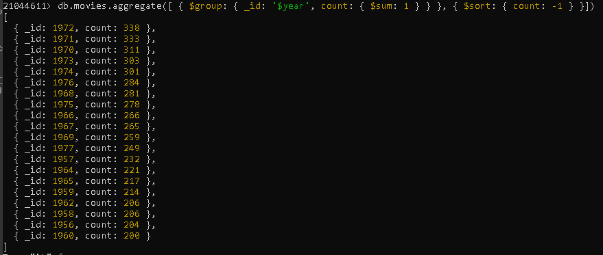

5. Xuất các document movies theo số lượng film mỗi đạo diễn có được, {$unwind}

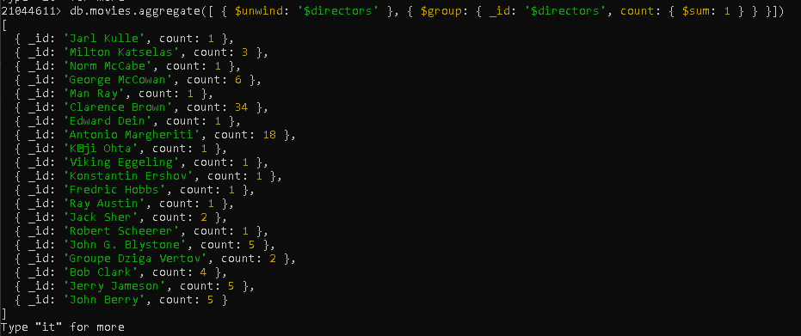

6. Xuất các document movies theo số lượng film từng year, type, title. Sau đó sắp xếp

giảm dần theo số lượng đếm được.

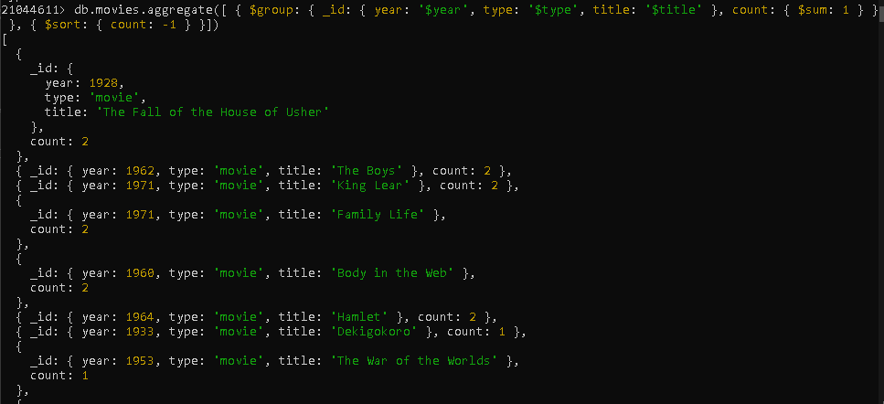

7. Liệt kê danh sách các đạo diễn có tham gia từ 30 bộ phim trở lên. Thông tin bao gồm:

Tên đạo diễn (director) và số bộ phim.

Hướng dẫn: Đạo diễn dựa vào thuộc tính directors; output dạng: [ { director: 'Takashi

Miike','number of movies': 34 }, …]

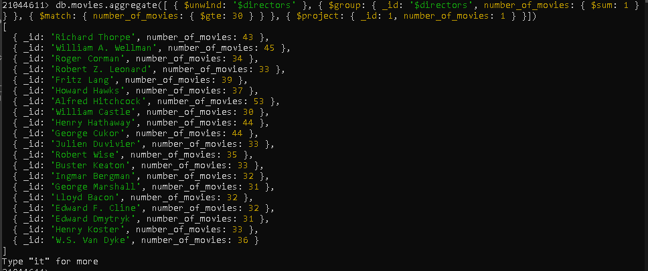

8. Tìm tất cả các đạo diễn có tham gia đạo diễn nhiều bộ phim nhất

Hướng dẫn: Output là: [ { director: 'Woody Allen' } ]



9. Liệt kê tựa phim (title) theo từng đạo diễn. Thông tin bao gồm: tên đạo diễn (director)

và danh sách tựa phim

Hướng dẫn: Dùng Pivot Data; output dạng : output:[ { movies: [ 'Lost in America',

'Defending Your Life', 'Mother' ], director: 'Albert Brooks'}, …] ($push:’$$ROOT’)

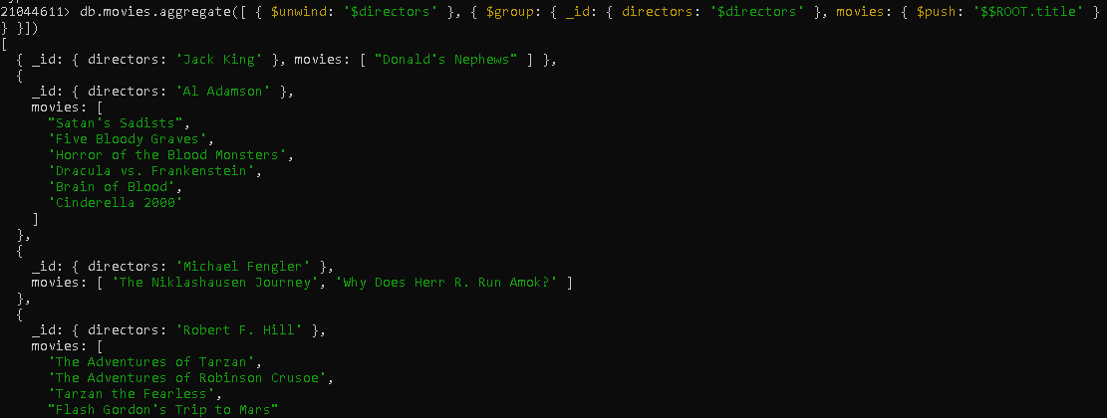

10. Thống kê số bộ phim đã phát hành theo từng năm, sắp xếp giảm dần theo năm

Hướng dẫn: năm dựa vào field released; output dạng:[ { 'number of movies': 10, year: 2016 },]

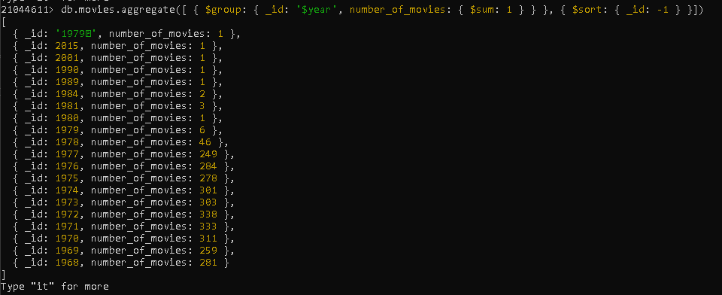

11. Tìm năm phát hành nhiều bộ phim nhất.

Hướng dẫn: Năm dựa vào field released; output: [ { year: 2014 } ]

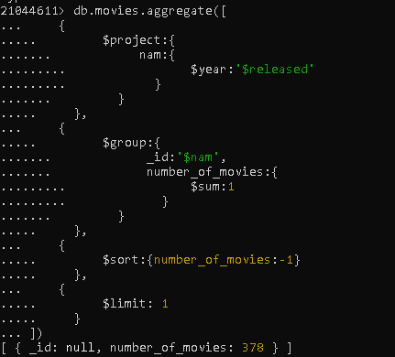

12. Liệt kê danh sách các tựa phim (title) theo từng quốc gia. Thông tin bao gồm: tên

quốc gia và danh sách tựa phim

Hướng dẫn: Tên quốc gia dựa vào thuộc tính countries; Dùng Pivot Data; output dạng:[{

movies: ['Bitter Sugar', 'Red Passport', 'Sugar', 'Jean Gentil', 'Kidnapped for Christ',

'CèdigoPaz'], country: 'Dominican Republic' }, …]

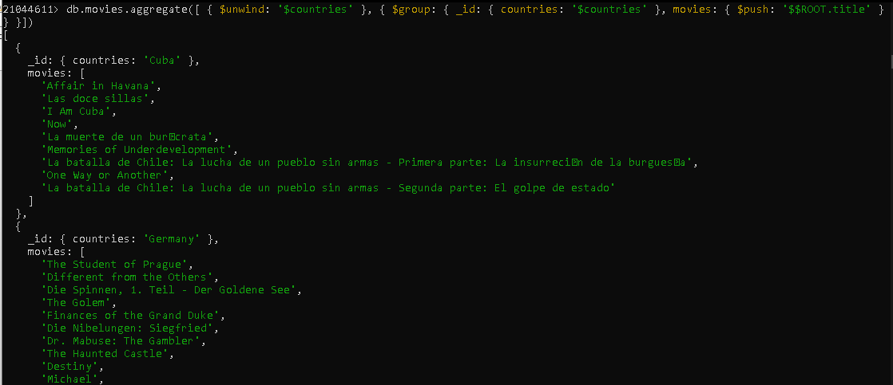

13. Đếm số bộ phim theo từng quốc gia, sắp xếp giảm dần theo số bộ phim. Thông tin

bao gồm:Tên quốc gia và số bộ phim

Hướng dẫn: Tên quốc gia dựa vào thuộc tính countries; output dạng:[ { country: 'USA',

'number of movies': 11855 }, ….]

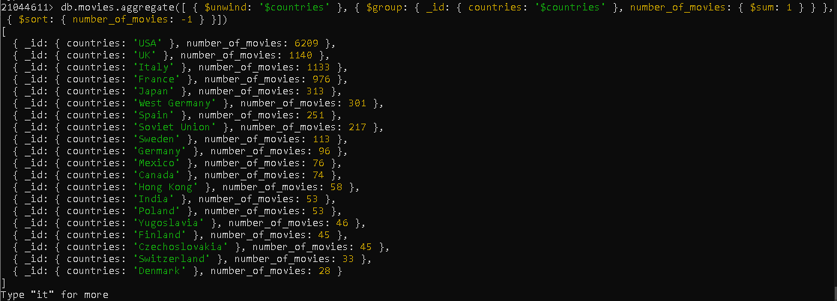

14. Tìm những tựa phim (title) phát hành trong tháng 03 năm 2016

Hướng dẫn: Tháng và năm dựa vào thuộc tính released; output là: [ { title: 'Knight of

Cups'}, { title: 'Sand Castles' }, { title: 'The Treasure' }]

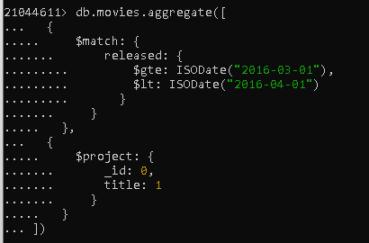

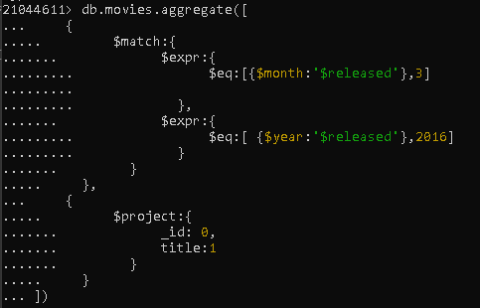

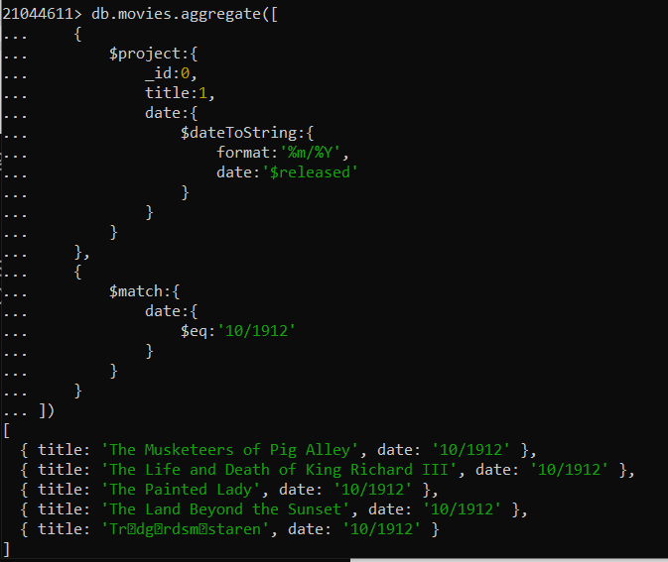

15. Liệt kê những tựa phim (title) do diễn viên “Frank Powell” hoặc “Charles Wellesley”

đóng

Hướng dẫn: Diễn viên dựa vào thuộc tính cast; output là : [ { title: 'A Corner in Wheat'

}, {title: 'The Poor Little Rich Girl' }]



16. Tìm những quốc gia phát hành nhiều bộ phim nhất

Hướng dẫn: Tên quốc gia dựa vào thuộc tính countries; output là [ { country: 'USA' } ]



xuất thông tin released theo kiểu 'dd/mm/yyyy' dùng aggregate ($dateToString)

